**Princess Adventure**

**จัดทำโดย**

นางสาวณัฐปภัสร์ อยู่ยง รหัสนักศึกษา 60070024

นางสาวยลฎา ประเสริฐ รหัสนักศึกษา 60070077

**เสนอ**

ดร. สามารถ หมุดและ

รายงานฉบับนี้เป็นส่วนหนึ่งของวิชา Game Design and Development

รหัสวิชา 06016343

คณะเทคโนโลยีสารสนเทศ สถาบันเทคโนโลยีพระจอมเกล้าเจ้าคุณทหารลาดกระบัง

**1. Introduction**

รายงานฉบับนี้จัดทำขึ้นเพื่อแสดงรายละเอียดของเกมPrincess Adventure เพื่อให้ผู้อ่านเข้าใจถึงกระบวนการในการออกแบบ และระบบการเล่นของเกม

**1.1 Scope**

รายงานฉบับนี้แสดงเนื้อหาครอบคลุมตั้งแต่ขั้นตอนการออกแบบเกม ไอเดีย เนื้อ เรื่อง จนถึงรายละเอียดของระบบของเกม

**2. Game Idea References**

* Mario
* Random
* Runner
* Ninja

**3. Target System and Target User**

Princess Adventure สามารถเล่นได้บน PC และเหมาะสำหรับผู้เล่นที่มีอายุ 6 ปีขึ้นไป

**4. Development System**

**4.1 Software**

Princess Addventure พัฒนาจากภาษา C# ผ่านการใช้งาน

Unity engine 2019.1.14f1

**5. Specification**

**5.1 Concept**

Princess Adventure ได้รับไอเดียมาจากสมาชิกในกลุ่มปรึกษาและมีความชื่นชอบเกมส์แนวผจญภัยเลยอยากลองทำเกมส์แนวนี้ จึงคิดเพิ่มให้ผู้เล่นฝ่าฟันอุปสรรคในแต่ละด่านเพื่อที่จะถึงจุดหมายและเหมาะสมกับเด็กอายุระหว่าง6ปีขึ้นไปจึงเกิดไอเดียในการคิดStoryboardและตัวละครต่างๆเพื่อให้เหมาะสมกับช่วงอายุ

**5.2 Story**

ณ อาณาจักรขนมหวานที่มีเจ้าหญิงเค้กปกครองอยู่ผู้คนในอาณาจักรล้วนอยู่อย่างมีความสุข อาณาจักรแห่งนี้อุดมสมบูรณ์ไปด้วยทรัพยากรที่มีค่ามหาศาลและมีอัญมณีวิเศษ แต่แล้ววันหนึ่งอาณาจักรแห่งนี้ก็ถูกโจมตีโดยมอนสเตอร์เพื่อยึดครองอาณาจักรไป เจ้าหญิงได้หลบหนีเข้าไปในป่าลึกเพื่อรวบรวมอัญมณีและกลับมาต่อสู้กับมอนสเตอร์เพื่อช่วยผู้คนในเมืองและทวงคืนอาณาจักรที่สงบสุขกลับมา

**5.2.1 Storyboard**

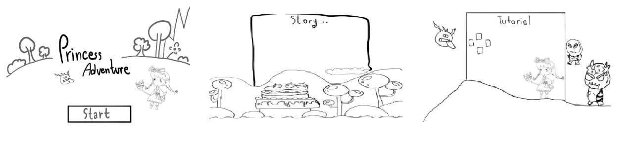

ดีไซน์นี้เป็นส่วนของหน้าเข้าสู่เกม(Main Menu) จะมีปุ่มเริ่มเกม ปุ่มเพื่อดูStory Tutorial และปุ่ม ออก

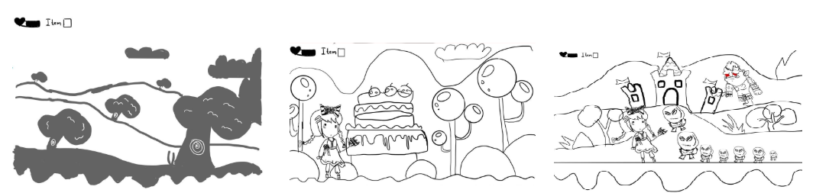 ดีไซน์นี้เป็นส่วนของการออกแบบด่านในแต่ละด่านโดยแต่ละด่านจะแตกต่างกันออกไปและมีศัตรูที่แตกต่างกัน

**5.2.2 Level Design**

Princess Adventure ประกอบไปด้วย 3 ด่าน

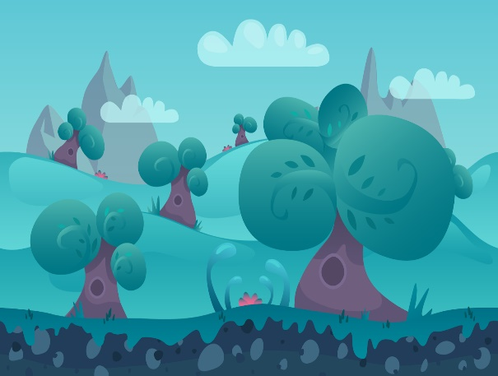

**รูปภาพที่1** เป็นReferenceในการออกแบบฉากของเราโดยด่านนี้ชื่อว่าป่าเวทมนตร์ : มีมอนสเตอร์และบอสระดับแรก ที่ง่ายต่อการโจมตี

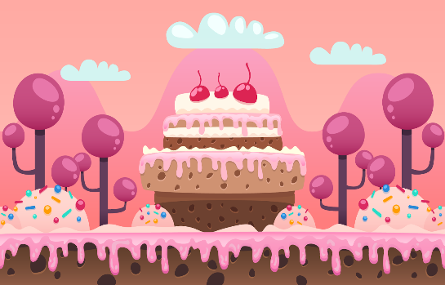

**รูปภาพที่2** เป็นReferenceในการออกแบบฉากของเราโดยด่านนี้ชื่อว่าเมืองขนมหวาน : มีมอนสเตอร์ระดับกลางที่เริ่มจัดการยากขึ้นและด่านเริ่มมีสิ่งกีดขวางมากขึ้น

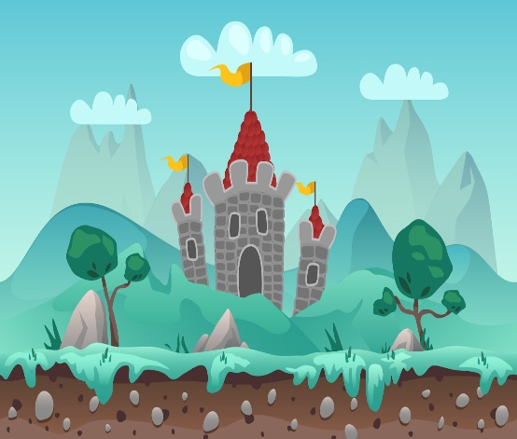

**รูปภาพที่3** เป็นReferenceในการออกแบบฉากของเราโดยด่านนี้ชื่อว่าปราสาทเจ้าหญิง : มีมอนสเตอร์ระดับสูงและบอสระดับสูงที่มีความยากมากกว่าทุกๆด่าน

**5.2.3 Character Design**

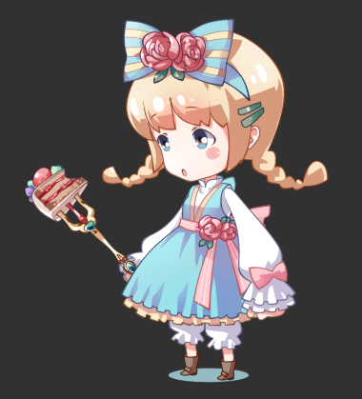

**รูปภาพที่4 เจ้าหญิงเค้ก(ตัวละครหลัก)** – ผู้ปกครองอาณาจักรขนมหวานและผู้คนภายในเมืองเป็น ตัวละครที่มีคาเเรคเตอร์น่ารักสดใส และกล้าหาญใช้คทาขนมหวานในการโจมตี

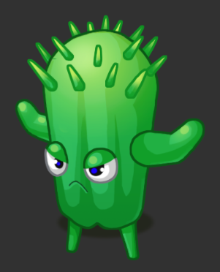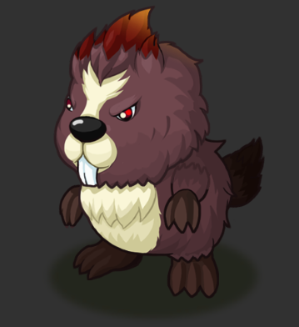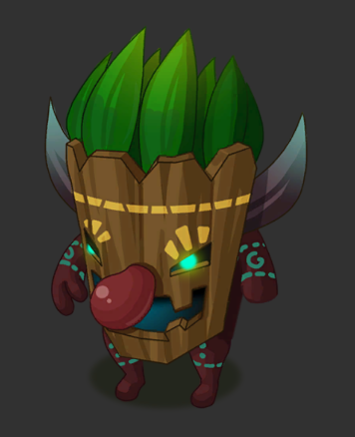

**รูปภาพที่5** มอนสเตอร์ระดับง่าย

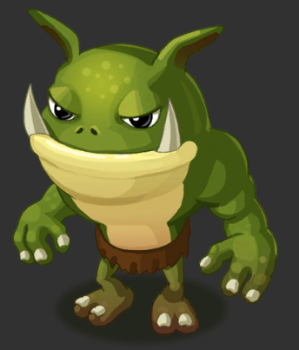

**รูปภาพที่6** บอสระดับง่าย

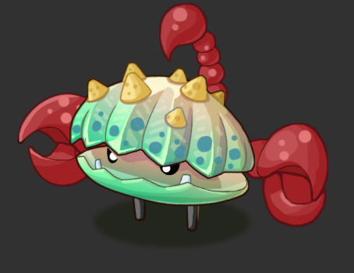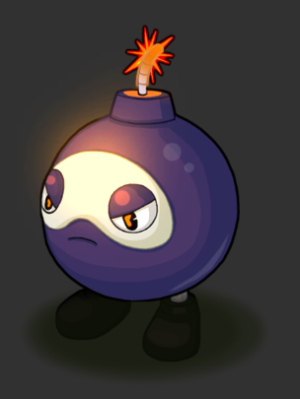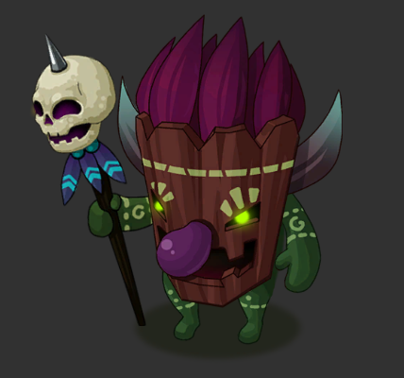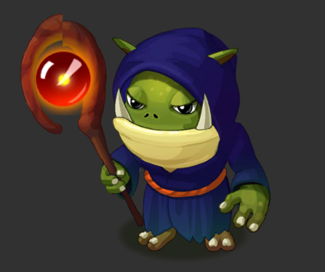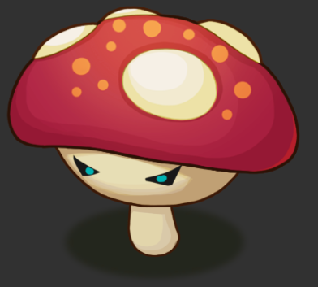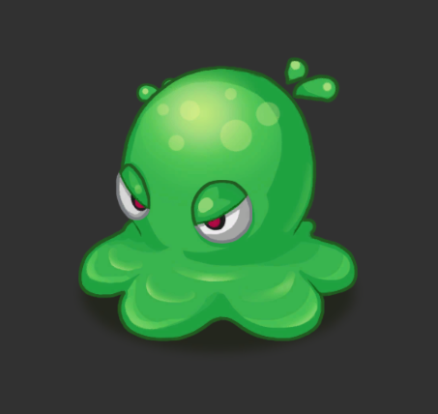

**รูปภาพที่7** มอนสเตอร์ระดับกลาง

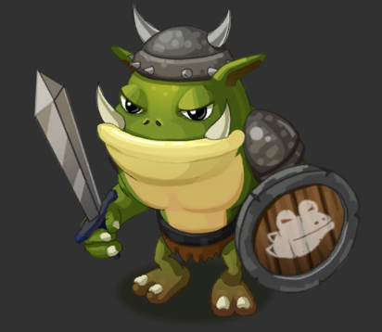

**รูปภาพที่8** บอสระดับกลาง

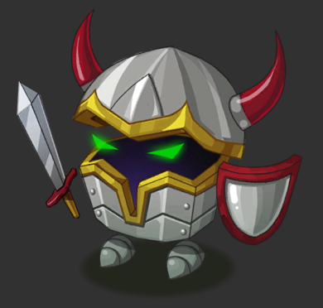

**รูปภาพที่9** มอนสเตอร์ระดับยาก

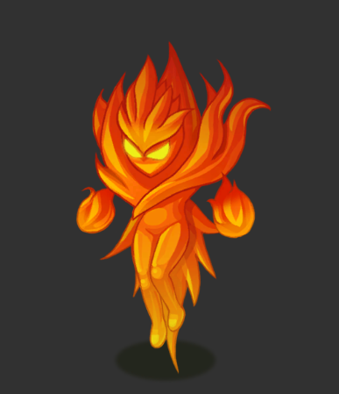

**รูปภาพที่10** บอสระดับยาก

**5.2.4 Gameplay Design**

Heart Limit → live pressure → tension

Level Select → live pressure → challenge

Item drop → live pressure → challenge

Voice Background → mood pressure → fun

Coin collect → mood pressure → fun

**5.3 Game Structure**

Princess Adventure ประกอบไปด้วย 3 ด่าน โดยเริ่มจากด่านระดับง่ายไปจนยากจนฝ่าฟันอุปสรรคต่างๆจนถึงปราสาทได้ในด่านสุดท้าย

**5.4 Player**

Princess Adventure ถูกออกแบบมาเพื่อรอบรับผู้เล่นได้เพียง1คนเท่านั้น (Single Player) ผ่านทาง PC[platfrom]

**5.5 Action**

ผู้เล่นสามารถเก็บอัญมณีที่มีอยู่ตามทางในแต่ละด่านเพื่อรักษาอัญมณีกลับคืนสู่ปราสาท

**5.6 Objective**

เป้าหมายของผู้เล่นในเกมนี้คือ ฝ่าฟันอุปสรรคในแต่ละด่าน ต่อสู้กับมอนสเตอร์และบอสของแต่ละด่าน จนมาถึงด่านสุดท้ายเพื่อที่จะไปถึงปราสาทได้

**5.7 Input and Output**

**Input:** กดปุ่มบังคับตัวละครที่แป้นพิมพ์

**Outut:** แสดงภาพของเกมออกทางจอคอมพิวเตอร์

**5.8 Functional Specification**

* ผู้เล่นสามารถเก็บอัญมณีไว้ในแต่ละด่าน
* ผู้เล่นต้องรักษาหัวใจไว้เพื่อเล่นต่อ
* ผู้เล่นสามารถหายตัวไปยังอีกด่านได้
* ผู้เล่นสามรถกดปุ่มรีสตาร์ทได้เมื่อต้องการเริ่มใหม่ในด่านนั้น

**5.9 FDD Framework**

**FORMAL ELEMENTS**

Player interaction pattern: ผู้เล่นคนเดียว

Objective: เอาชนะศัตรูและสามารถช่วยอาณาจักรได้สำเร็จ

Rules: เล่นจนถึงด่านสุดท้ายโดยที่หัวใจยังไม่หมด

Procedures: ผู้เล่นบังคับตัวละครให้วิ่ง กระโดด เก็บของ โจมตีผ่านแป้นพิมพ์

Resources: model actor, model scene, item

Boundaries: เดินทางจากป่าไปจนถึงอาณาจักร

Outcome: ปกป้องเมืองและอัญมณีไว้ได้

**2. DRAMATIC ELEMENTS**

Premise: ผู้เล่นต้องทำการฝ่าด่านตั้งแต่ป่าจนถึงอาณาจักรเพื่อช่วยอาณาจักรจากการยึดครองของเหล่าออร์ค

Character: เจ้าหญิงเค้ก , ออร์ค

Story: ณ อาณาจักรขนมหวานที่มีเจ้าหญิงเค้กปกครองอยู่ผู้คนในอาณาจักรล้วนอยู่อย่างมีความสุข อาณาจักรแห่งนี้อุดมสมบูรณ์ไปด้วยทรัพยากรที่มีค่ามหาศาลและมีอัญมณีวิเศษ แต่แล้ววันหนึ่งอาณาจักรแห่งนี้ก็ถูกโจมตีโดยมอนสเตอร์เพื่อยึดครองอาณาจักรไป เจ้าหญิงได้หลบหนีเข้าไปในป่าลึกเพื่อรวบรวมอัญมณีและกลับมาต่อสู้กับมอนสเตอร์เพื่อช่วยผู้คนในเมืองและทวงคืนอาณาจักรที่สงบสุขกลับมา

**3. DYNAMIC ELEMENTS**

Emergence: ฝ่าเหล่ามอนสเตอร์และเก็บอัญมณีโดยไม่ให้เลือดหมดก่อน

Emergent narrative: ระดับความยากในแต่ละด่านจะเพิ่มขึ้นและเร็วขึ้นเรื่อยๆ

**6. Gameplay**

**6.1 Stages**

แต่ละด่านภายในเกมนั้นจะแบ่งออกเป็นฉากๆ โดยจะมีตำราวิเศษไว้คอยวาร์ปไปยังฉากต่อไป

**6.2 Game object**

วัตถุภายใน Princess Adventure ประกอบไปด้วย หัวใจสำหรับชีวิตของผู้เล่น ตำราวิเศษสำหรับผ่านไปยังฉากต่อไป อัญมณีสำหรับเก็บกลับไปยังปราสาท และปราสาทเป็นเป้าหมายของเกมนี้

**6.2.1 Object Items**

Items ภายในเกมประกอบไปด้วย อัญมณี และ ตำราวิเศษ

**6.2.1.1 อัญมณี**

ผู้เล่นจะต้องทำการเก็บอัญมณีในแต่ละด่านเพื่อนำกลับไปยังปราสาท



**6.2.1.2 ตำราวิเศษ**

เป็นจุดที่สามารถพาผู้เล่นไปยังด่านต่อไปได้โดยที่ผู้เล่นจะต้องฝ่าเหล่ามอนสเตอร์มายังจุดนี้ให้ได้

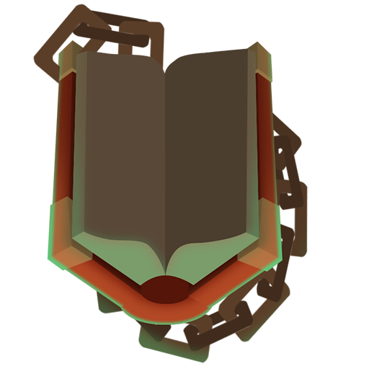

**6.2.1.3 ปราสาท**

เป็นจุดที่สามารถพาผู้เล่นไปยังด่านต่อไปได้โดยที่ผู้เล่นจะต้องฝ่าเหล่ามอนสเตอร์มายังจุดนี้ให้ได้

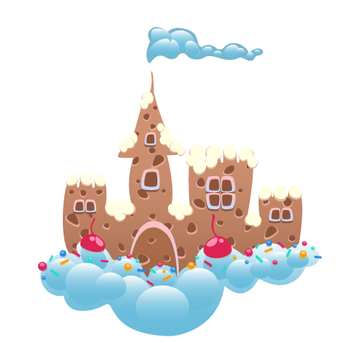

**7. Development Tools**

**7.1 Editor**

Princess Adventure ใช้ Unity Engine เวอร์ชั่น 2019.1.14f1

**8. Team**

|  |  |
| --- | --- |
| Game Programming | นางสาวณัฐปภัสร์ อยู่ยง และ  นางสาวยลฎา ประเสริฐ |
| Game Design | นางสาวณัฐปภัสร์ อยู่ยง และ  นางสาวยลฎา ประเสริฐ |
| Scene Design | นางสาวณัฐปภัสร์ อยู่ยง และ  นางสาวยลฎา ประเสริฐ |
| Sound Edit | นางสาวณัฐปภัสร์ อยู่ยง |

**9. Timeline**

|  |  |
| --- | --- |
| คิดแนวทางของเกมและชื่อเกม | 6 สิงหาคม 2562 – 11 สิงหาคม 2562 |
| ออกแบบเนื้อเรื่องและระบบภายในเกม | 12 สิงหาคม 2562 – 14 สิงหาคม 2562 |
| วางฉากและตำแหน่งของมอนสเตอร์และผู้เล่น | 16 สิงหาคม 2562 – 25 กันยายน 2562 |
| เขียนระบบต่าง ๆ | 28 กันยายน 2562 – 11 ธันวาคม 2562 |
| ทําและแก้ไขจุดบกพร่องต่างๆของเกม | 12 ธันวาคม 2562 – 18 ธันวาคม 2562 |

